石河子二中2015-2016学年高二上学期期末考试生物试卷
一．选择题：(本题包括40小题，每小题1.5分，共60分。每小题中只有一个选项最符合题意)
1．下列试剂中，能使DNA呈现绿色的是（ ）
A．甲基绿 B．派洛宁 C．双缩脲试剂 D.苏丹Ⅲ染液
2．用显微镜观察某装片，由低倍镜转换为高倍镜后，不调整光圈和反光镜，高倍镜视野与低倍镜视野相比，前者（ ）
A.暗，观察到的细胞数目多 B.亮，观察到的细胞数目多
C.暗，观察到的细胞数目少 D.亮，观察到的细胞数目少
3．乳酸菌在结构上区别于酵母菌的重要特点是（ ）
A．有细胞壁 B．有细胞核 C．无核糖体 D．无核膜
4．关于细胞分裂、分化、衰老和凋亡的叙述，正确的是（ ）
A．多细胞生物体内细胞的衰老与机体的衰老总是同步进行的
B．个体发育过程中细胞的正常分裂、分化和凋亡对生物体都具有积极意义
C．细胞分化使细胞的遗传物质发生改变，导致细胞的形态和功能各不相同
D．细胞分裂存在于个体整个发育过程中，细胞分化仅发生于胚胎发育阶段
5．生物膜在结构上没有直接相连的是
A．高尔基体膜与内质网膜 B．内质网膜与细胞膜
C． 内质网膜与外层核膜 D．内质网膜与线粒体外膜
6.自然界中存在130多种元素，而构成生命不可缺少的元素约25种，其中碳元素被称为“生命的核心元素”。这种说法的依据是（ ）
A．碳元素在生物体内含量最多
B．生物大分子都含有C, H, O三种元素
C．生物大分子都以碳原子构成的碳链为基本骨架
D．生物大分子经过氧化分解最终都能生成二氧化碳
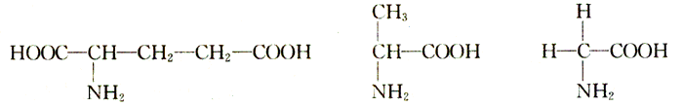
7．下面是3种氨基酸的结构式，由这3种氨基酸按顺序脱水缩合所形成的化合物中，含有氨基、羧基和肽键的数目依次是 ( )
A.1、1、2 B.1、1、3 C.2、2、2 D.1、2、2
8．有氧呼吸过程中，吸入的氧用于（ ）
A．氧化分解丙酮酸 B．促进酶的催化 C．与氢结合生成水D．形成二氧化碳
9．β一半乳糖苷酶能催化乳糖生成半乳糖和葡萄糖，但不能催化麦芽糖分解为葡萄糖。这表明，β-半乳糖苷酶的催化作用（ ）
A．具有高效性特点 B．受酸碱度影响 C．具有专一性特点 D．受温度影响
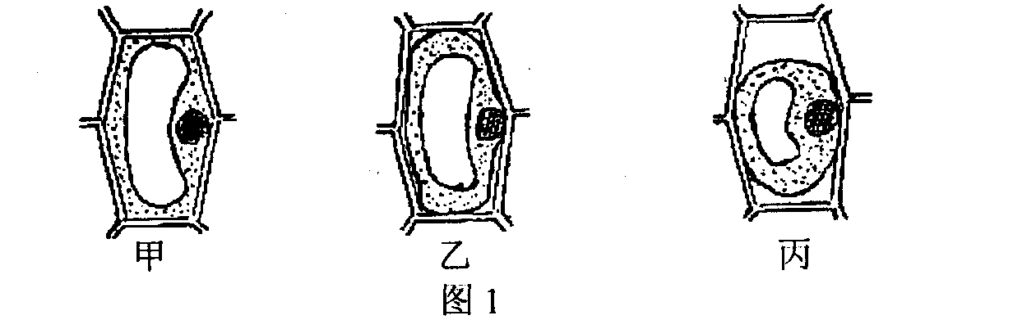
10.将三种洋葱鳞片叶表皮放在相同浓度的蔗糖溶液中，一段时间后制成临时装片放在显微镜下观察到图1所示的不同状态的细胞图像。这3个细胞原来细胞液浓度的高低关系是（ ）
A．甲＞乙＞丙 B．甲＜乙＜丙 C．乙＞甲＞丙 D．甲＝乙＝丙
11．当蛾幼虫咬食某种植物时，其物理伤害会导致该植物细胞产生一种挥发性的“引诱剂”。引诱剂引诱胡蜂将卵产在蛾幼虫体内。在生态学上，这种植物对胡蜂传递的信息是（ ）
A．化学信息 B．物理信息 C．行为信息D．食物信息
12．关于生长素作用的叙述，错误的是（ ）
A．幼嫩的芽、发育的种子能合成生长素 B．大豆与水稻对生长素的敏感程度不同
C．一般情况下，生长素在浓度较低时促进生长
D．植物的根、芽、茎对生长素的敏感程度相同
13．葡萄糖在真核细胞内彻底氧化分解的场所是（ ）
A．线粒体 B．溶酶体 C．核糖体 D．中心体
14．对于在事故中造成深度外伤和开放性骨折的人，医务人员往往采取注射“破伤风人免疫球蛋白针剂”的办法预防破伤风。破伤风人免疫球蛋白的作用是（ ）
A．清除侵入体细胞中的病原体 B．刺激T细胞分化成效应T细胞
C．中和破伤风杆菌产生的毒素 D．刺激B细胞分化成效应B细胞
15.切除小白鼠的垂体后，其血液中（ ）
A．生长激素减少、甲状腺激素增多 B．生长激素、甲状腺激素均减少
C．生长激素增多、甲状腺激素减少 D．生长激素、甲状腺激素均增多
16．若除去变形虫的细胞核，发现其新陈代谢减弱，运动停止；当重新植入细胞核后，发现其生命活动恢复。这说明（ ）
A．细胞核是细胞生命活动的控制中心 B．细胞核是遗传物质的储存和复制场所
C．细胞核是细胞遗传特性的控制中心 D．细胞核是细胞代谢的主要场所
17．在研究植物向光性时，欲将图2一甲所示的切去尖端的胚芽鞘变成图2一乙的形态，那么，需要对图甲胚芽鞘进行的实验处理是（ ）
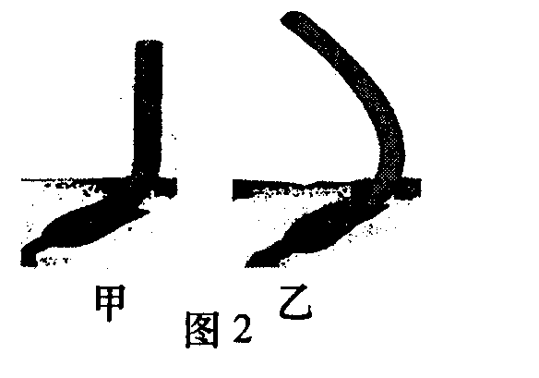
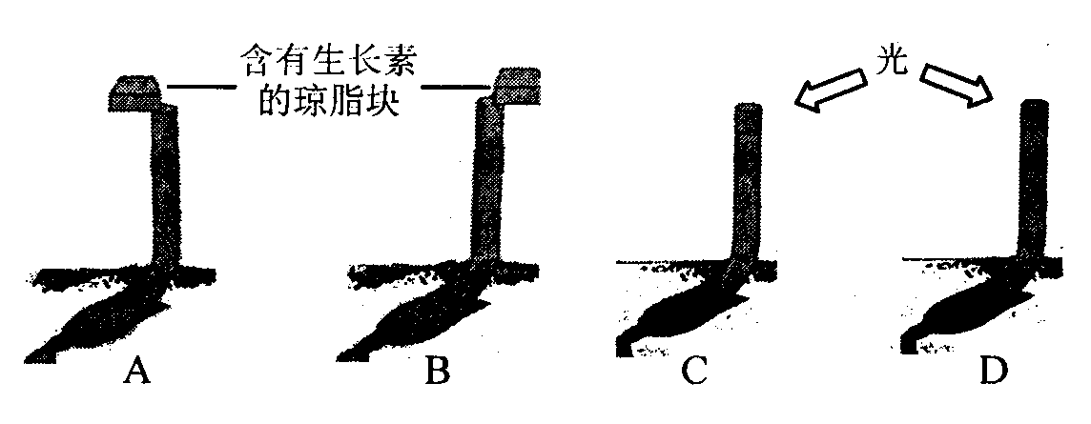
18．普通小麦体细胞中有6个染色体组，用小麦的花药培育成单倍体植株，单倍体植株体细胞中的染色体组数是（ ） A ．1个 B ．2个 C ．3个 D．6个
19．果蝇约有10⁴对基因，假定每个基因的突变率都是10⁻⁵，一个大约有10⁹个果蝇的种群，每一代出现的基因突变数是（ ）
A. 2×10⁹ B. 2×10⁸ C. 2×10⁷ D. 10⁸
20.提倡一对夫妇只生一个孩子，从种群特征来看，这种措施直接调节（ ）
A．种群密度 B．性别比例 C.年龄组成 D.出生率
21．某生物的基因型为AaBb，已知Aa和Bb两对等位基因分别位于两对同源染色体上，那么该生物的体细胞，在有丝分裂的后期，基因的走向是（ ）
A.A与B走向一极，a与b走向另一极 B.A与b走向一极，a与B走向另一极
C.A与a走向一极，B与b走向另一极 D.走向两极的均为A、a、B、b
22．组成DNA和RNA的核苷酸种类共有（ ）
A ．4种 B ．5种 C ．6种 D．8种
23．猕猴和普通小麦的体细胞都含有42条染色体，但它们的性状差异很大，根本原因是（ ）
A．生活环境不同 B．DNA分子中碱基配对的方式不同
C．细胞大小不同 D. DNA分子中碱基对排列顺序不同
24 ．DNA分子转录时，能进行配对的碱基是（ ）
A ．A与A B ．A与U C．A与G D．A与C
25．下面是某些生物染色体结构或数目变异的模式图，其中属于染色体缺失的是（ ）

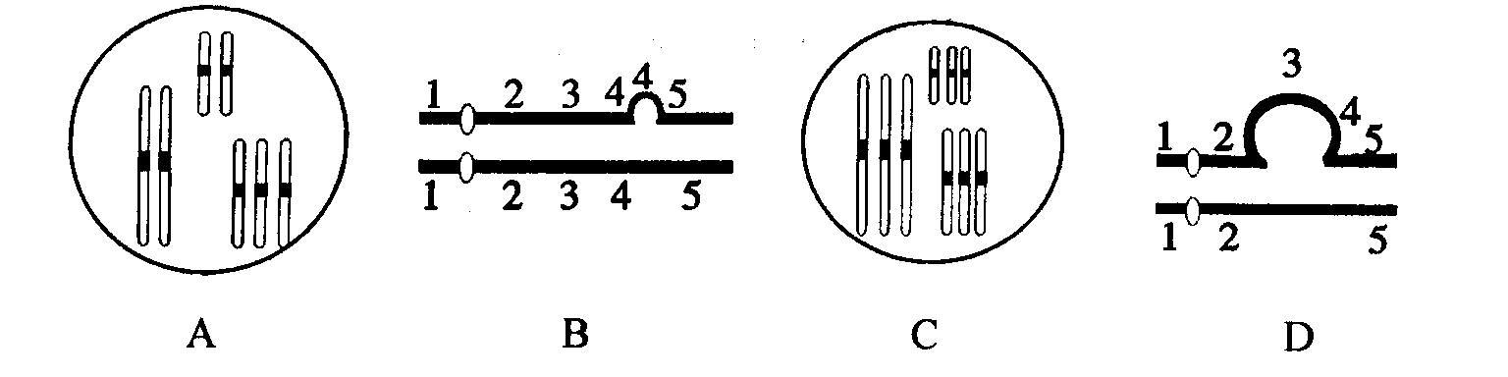
26．马与驴属于两个不同的物种，交配产生的后代骡是不可育的，这种现象在生物学上称为（ ）
A．突变 B．基因重组 C．生殖隔离 D．地理隔离
27．我国是世界上生物多样性最丰富的国家之一。保护生物多样性是在哪三个层次上采取战略和保护措施？（ ）
A．基因、染色体和细胞 B．基因、物种和生态系统
C．细胞、物种和生物圈 D．种群、群落和生态系统
28．关于细胞内DNA复制的叙述，正确的是（ ）
A.发生在细胞分裂的各个时期 B.子代DNA分子由两条新链组成
C．需要模板、原料、能量和酶等 D.形成的两条新链碱基序列相同
29．在香水玫瑰的花色遗传中，红花、白花为一对相对性状，受一对等位基因的控制（用R,r表示）。从下面的杂交实验中可以得出的正确结论是（ ）
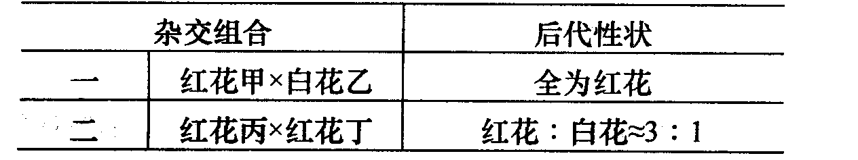
A.红花是显性性状 B.甲的基因型为Rr
C．丙的基因型为RR D．丁的基因型为rr
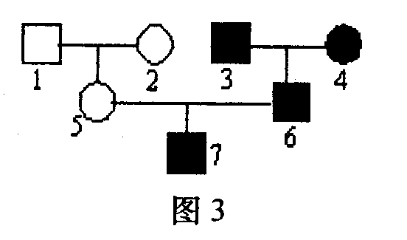
30.图3为进行性肌营养不良遗传病的系谱图，该病为X染色体上的隐性遗传病，7号的致病基因来自于（ ）
A ．1号 B ．2号 C ．3号 D ．4号
31. 胰岛B细胞分泌胰岛素过程，不能说明的是（ ）
A．各种生物膜在功能上分工明确，又紧密联系
B． 生物膜结构有一定的联系性
C．各种生物膜在结构上有一定的联系
D．分泌物的排出是主动运输
32.基因型为AaBb的雌性和雄性动物个体（两对基因分别位于不同对常染色体上），在生殖季节，各有8万个性原细胞进行减数分裂。理论上精巢中可形成abX（X指性染色体）的精细胞数和卵巢中可形成abX的卵细胞数分别是（ ）
A.8万和8万 B.4万和4万 C. 2万和1万 D. 4万和2万
33.基因型为AaX^{b}Y的精原细胞经过异常分裂形成一个基因型为AAaX^{b}的精子，则随之产生的另三个精子为（ ）
A．AaaX^{b}、Y、Y B．aX^{b}、Y、Y
C．AaY、AaY、AaaX^{b} D．X^{b}、AaY、AaY
34.在一个种群内，不可能发生的是（ ）
A．杂交 B．捕食 C．基因突变 D．基因重组
35.下列细胞中，不属于免疫细胞的是（ ）
A．吞噬细胞 B．T淋巴细胞 C．B淋巴细胞 D．骨细胞
36．人体的呼吸中枢位于（ ）
A．大脑皮层 B．小脑 C．脑干 D．脊髓
37．若小肠绒毛上皮细胞的呼吸作用受到抑制时，细胞产生的能量减少，则细胞吸收的物质会明显减少的是（ ）
A．氧气、甘油 B．乙醇、水 C．水、二氧化碳 D．K⁺，氨基酸
38.下列关于现代生物进化理论的叙述，不正确的是
A．种群是生物进化的基本单位
B．隔离一定会导致新物种的形成
C．自然选择学说是现代生物进化理论的核心
D．生物进化过程的实质是种群内基因频率的改变
39．基因型为AABBCC和aabbcc的两种豌豆杂交，F2代中基因型和表现型的种类数以及显性纯合子的几率依次是 ( )
A．18，6，1／32 B．27，8，1／32 C．27，8，1／64 D．18，6，1／64
40．减数分裂过程中，同源染色体的分离发生在
A．第一次分裂中期 B．第一次分裂后期 C．第二次分裂中期 D．第二次分裂后期

第Ⅱ卷（非选择题，共40分）
二．非选择题：（本题包括4个小题，共40分）
41．(8分）图4为细胞膜的亚显微结构和部分功能示意图，请据图回答：
(1)结构②是构成细胞膜的基本骨架，其名称是 。
(2)构成细胞膜的结构②和③大多数是可以运动的，这说明细胞膜的结构特点是具有 。
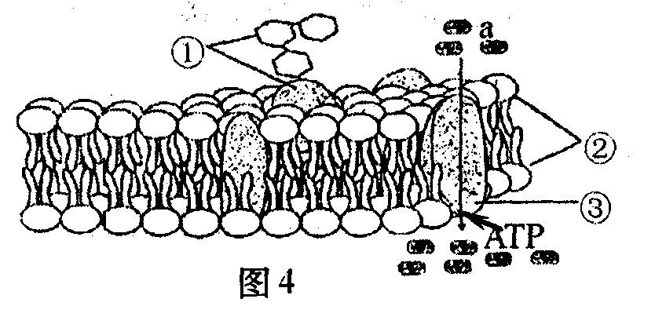
(3)物质a通过细胞膜的方式是 ，这种方式需要图中的结构〔③〕 协助完成，体现了生物膜功能特点是 。
(4）动物细胞与细胞之间的识别与图中的[ ] 有关，
该物质存在于细胞膜的 侧
(5)叶绿体、线粒体、高尔基体等细胞器中均有与此相似的结构，但执行的具体功能却有很大区别，其主要原因在于膜结构中的 不同。
42．（12分）I.图5为某动物的初级精母细胞染色体和基因组成示意图。请分析回答：
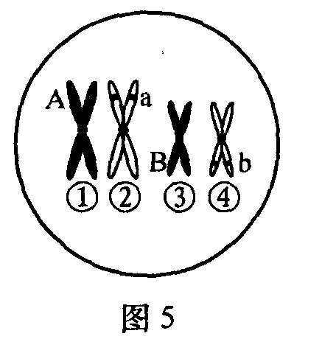
（1)该细胞正在进行 分裂，两对同源染色体发生了 ，形成了 个四分体。
(2）图中表示出的等位基因共有 对。
(3)该动物的一个初级精母细胞经分裂产生了两个基因型为AB的精子，则另外两个精子的基因型是 。
(4)若该生物与基因型为aaBB的个体相交，后代表现型有
种，后代中与亲本基因型相同的个体占 。
II.下图所示是一个遗传病的系谱(设该病受一对基因控制，A是显性，a是隐性)，据图
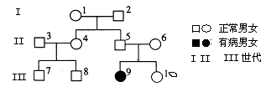 回答下列问题：
(1) 致病基因位于 染色体上，是 性遗传。
(2) Ⅲ9的基因型是 ， Ⅲ10可能的基因型是 。
(3) 如果Ⅱ5与Ⅱ6再生一个小孩，是患病男孩的可能性为 。

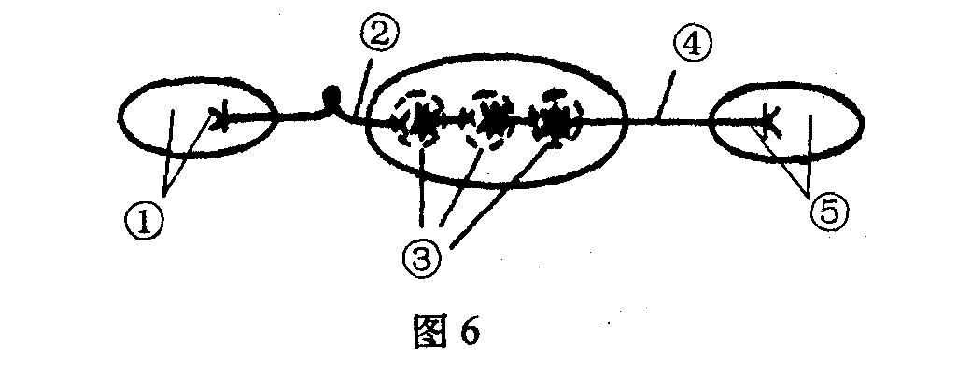
44．（10分）I.图6是某反射弧的构成示意图，请据图回答：
(1)图中①和⑤分别表示反射弧的
和 ，③中的神经元之间传递兴奋的结构叫 。
(2)兴奋在③处是以
的形式进行传递的，兴奋在神经纤维④上是以 的形式进行传导的。
II.下图是光合作用过程的图解，据图回答下列问题：
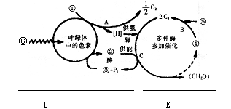

（1）图中D过程是光合作用过程中的 阶段，E过程在叶绿体内的 中进行。
（2）图中C代表 过程，此过程需要光反应产生的[ ] 提供能量。
(3)若将正常进行光合作用的植物突然停止光照，但二氧化碳供给充分，则④的数量变化为 。

图9
草
红狐
鼠
臭鼬
兔
鸟
灰狐
狼
昆虫
35．（10分）图9是温带草原中食物网的一部
分示意图,请据图回答：
I.⑴该食物网中共有食物链 条。
⑵该食物网中最长的食物链有 个营养级
⑶属于生产者的是 ，
⑷兔与鼠的关系属于 关系，红狐
和狼的关系属于 关系。
II.近几年来，人们通过新建沼气池和植树造林
等构建了新型农业生态系统：
(1)沼气池的建立使该农业生态系统
实现了 的多级利用，提高了能量的利用率。
(2)沼渣沼液中的有机物可被土壤中的 等微生物分解。
(3)当地某中学的同学欲调查该农业生态系统中灰喜鹊的种群密度，最适宜的方法是 。
(4)某块麦田收割后一直未再耕种，不久后长满杂草等植物。群落的这种动态变化称为 。
(5)与森林生态系统相比，该系统的营养结构比较简单，抵抗力稳定性比较 。

答案
1. A 2. C 3. D 4. B 5. A 6. C 7.D 8. C 9. C 10. A 11. A 12. D 13. A 14. C 15. B 16. A 17. B 18. C 19. B 20. D 21. D 22. D 23. D, 24. B 25. D 26. C 27. B 28. C 29. A 30. B 31.D. 32.D 33.B 34.B 35.B 36.C 37.D 38.B 39 C 40.B
41．(共8分)（1)磷脂双分子层（2)一定的流动性
(3)主动运输 载体（蛋白）选择透过性 (4)［①］糖蛋白 外 (5)蛋白质
42.(共12分)I.(1）减数 联会（配对） 2 （2) 2 (3）ab (4) 2 1/2
II.（1）常 隐（2） aa; AA Aa（3） 1/8
43．(共10分)I. (1)感受器 效应器 突触
(2)神经递质（或化学信号） 神经冲动（或电信号）
II. （1）光反应 基质（2）C3的还原 [②]ATP（3） 减少
44．(共10分)I.⑴5 ⑵5; ⑶草 ⑷竞争; 捕食
II.(1)物质和能量 (2）细菌和真菌(3)标志重捕法 (4)群落演替 (5)低

